Mousse de jambon
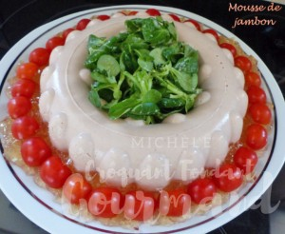Pour 8 à 10 Croquants-Gourmands
Mousse :
- 400 g de bon jambon cuit entièrement dégraissé
- 1 sachet de gelée
- 2 œufs
- 250 ml de crème liquide
- poivre blanc
Décor de Pâques :
- œufs de caille - tomates cerises - toupets de persil et de basilic
- tiges de ciboulette
Un grand moule en couronne mouillé et bien égoutté
Préparer la gelée en mélangeant la poudre du sachet avec 500 ml d'eau.
Porter à ébullition en remuant.
Prélever 250 ml de gelée (250g) et mettre le reste à refroidir dans un petit récipient, pour le décor final.
Hacher le jambon très, très fin, comme une purée.
Incorporer les 2 jaunes d'œufs puis les 250 ml de gelée tiède, poivrer.
Bien mélanger (j'ai tout mis dans le bol du Thermomix).
Laisser refroidir pour que la préparation commence à s'épaissir.
Fouetter la crème jusqu'à consistance mousse à raser et la mélanger délicatement à la mousse de jambon.
Battre les blancs d'œufs en neige ferme et les incorporer à la spatule, en soulevant bien l'ensemble pour ne pas trop les casser.
Verser la mousse dans le moule, couvrir et mettre au frais pendant plusieurs heures (la veille c'est encore mieux!).

